臺北市中山區中山國民小學 100學年度 第1學期 數學科 三年級期中考定期評量卷解答
得分： 年 班 號 姓名：（ ）

一、看圖回答問題(每格2分，共16分)。
(1)指針指的地方代表幾公克？(750 )公克
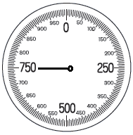
(2) 看圖想一想，再回答下面的問題。

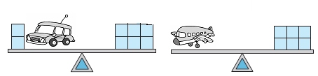
(a) 和( 4 )個一樣重。
(b)  和( 6 )個一樣重。
(c) 和 哪一個比較輕？把它圈起來。( ， )
(d) 和 相差( 2 )個。

（3）比比看，請將下圖3人依體重由重到輕寫上 1、2、3。
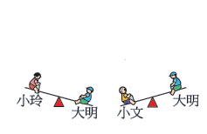
2 大明 1 小文 3 小玲

二、填填看。(每格2分，共24分)
(1)6個千、12個百和4個一合起來是( 7204 )。
(2) 80×7= ( 560 )
(3) 1kg＝（ 1000 ）g
(4) 3019讀作( 三千零一十九 )。
(5) 「九千零五」用阿拉伯數字寫作( 9005 )。
(6) 5807→5907→( 6007 )→( 6107 )
(7) 6533→( 6523 )→6513→6503→( 6493 )

(8) 定位板上的百位填上哪些數字後，得到的數會比1650大？把可能得到的四位數由大到小寫出來。
千位 | 百位 | 十位 | 個位
1 | ？ | 5 | 0
( 1950 )＞( 1850 )＞( 1750 )
三、看圖回答問題: (每格2分，共12分)
(1)下面灰色箭頭的圖形都是用和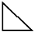組成的，的面積是的2倍。
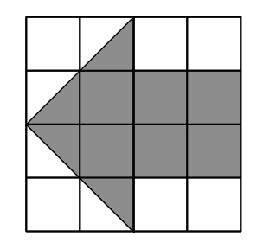
請問一共用了( 6 )個和( 4 )個，它的面積和( 8 )個的面積一樣大。
(2) 下圖中每一個小方格的邊長都是1公分
 | 乙 |  |  | 甲
 |  |  |  |  |  |  |  | 丙
( a ) 甲圖的周長是（ 12 ）公分。
( b ) 乙圖的周長和丙圖的周長相差（ 0 ）公分。
( c ) （ 丙 ）圖的面積最小。
四、寫成直式算算看。(每題3分,共18分)
(1)8000－1236＝( 6764) (2) 9×65=( 585 )
略 略

(3) 5866+1999=( 7865) (4)477×7＝( 3339 )
略 略

(5) 608×4＝(2432) (6)437+268+3515=(4220)

略 略

五、小健的體重是55公斤，指針應該指到哪裡？請在秤面上畫出指針的位置。(此題3分)
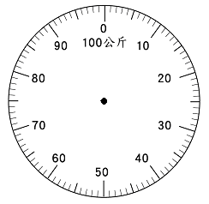
六、算算看周長是多少公分？(每題3分,共6分)
(1)
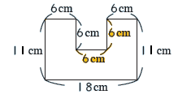

6×5＝30
11×2＝22
30＋22＋18＝70

答：70公分
(2)
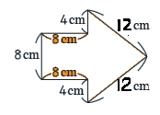
8×3＝24
4×2＝8
12×2＝24
24＋8＋24＝56

答：56公分
七、用直式算算看。(每題3分，共21分)
(1) 安安買了3399元的衣服和 6035元的項鍊，項鍊比衣服貴多少元？

6035－3399＝2636

答：2636元
(2) 一台電風扇1999元，一台烤箱比電風扇貴2289元，一台烤箱多少元？

1999＋2289＝4288

答：4288元
(3)一箱奇異果575元，媽媽和姑姑各買3箱，她們一共付了多少元？
3×2＝6
575×6＝3450

答：3450元
(4) 正方形的水池邊長是67公尺，周長是多少公尺？

67×4＝268

答：268公尺
(5)圖書館裡的每1個書櫃可擺放860本書，8個書櫃總共可放幾本書？

860×8＝6880

答：6880本
(6)麵包店的巧克力蛋糕一盒1325元,蛋塔一盒145元，阿姨各買了1盒，付2000元要找回多少錢？
1325＋145＝1470
2000－1470＝530

答：530元
(7) 遊樂園的門票原本1張賣500元，耶誕節當天特價優惠，1張只賣350元，所以王先生買了4張優惠票，請問王先生總共可以省下多少錢？

500－350＝150
150×4＝600
答： 600元

